«Костер учительских сердец»
ПРЕСС-РЕЛИЗ
11 сентября т.г. в Городовиковском районе на базе лагеря «Березка» состоялся районный туристический слёт работников образования «Костер учительских сердец», посвященный Году местной организации Профсоюза. Цель слёта: развитие и популяризация туризма, привлечение учительской общественности к активным формам отдыха, обучение их основам туризма и ориентировании на местности, а главное – способствовать формированию положительного имиджа Профсоюза.
Организаторами праздника были районный отдел образования, райком отраслевого профсоюза и районный центр дополнительного образования «Дом детского творчества».
Туристский городок в «Березке» рос, как грибы. Одна за другой прибывали команды учителей из разных образовательных учреждений района, расцвечивая выделенный под слёт участок леса разноцветьем палаток. Аккуратно размеченные с табличками-указателями места стоянок палаточных городков, музыка, оживленные голоса прибывающих участников - всё говорило о том, что к состязаниям подготовились очень тщательно. Организаторы столь важного мероприятия постарались создать все условия.
Торжественный момент открытия... Звучат гимны, приветственные речи гостей слёта Виктории Лузгановой, ведущего специалиста отдела образования, внештатного правового инспектора райкома профсоюза работников образования Алексея Хмелевского стали хорошей поддержкой перед «боевыми» буднями наших спортсменов-туристов.
Председатель райкома Профсоюза Татьяна Петриенко, обращаясь к коллегам, отметила важную роль учителей в пропаганде здорового, активного образа жизни каждого человека и развитии туристского движения в районе. Она пожелала участникам слета активного отдыха, хороших впечатлений от общения друг с другом и окружающей природой, заряда бодрости на предстоящий учебный год и пожелала всем и каждому в отдельности успехов и удачи в туристических состязаниях.
На линейке построились десять команд: девять команд общеобразовательных школ района и одна сборная команда работников дошкольного образования.
К турслету готовились основательно: многие участники были в специальных формах со своим логотипом, да и настроение соответствовало моменту. И если форма у участников была разная, то всех их объединяло одно желание - показать всё лучшее, на что способна их сплоченная команда. Есть среди участников и новички, но соревновательный дух их не уступал ветеранам.
Программа соревнований была очень насыщенной и разнообразной: приветствие команд, конкурс топографов и краеведов, вязание узлов, определение азимута, оказание первой медицинской помощи, пережигание веревки.
Украшением мероприятия слета стал конкурс художественной самодеятельности на профсоюзную тематику.
Настроение у всех участников и гостей слета было праздничное: улыбки на лицах, аплодисменты, вспышки от фотоаппаратов, видео съёмка — всё это элементы праздника, который подарил нам районный туристский слёт.
Подвела итоги соревнований главный судья, директор ДДТ Наталья Линник:
1 место заняла команда профсоюзной организации Городовиковской СОШ № 2, ей был вручен диплом и приз - напольный кулер, 2 место досталось команде Городовиковской СОШ № 3, и 3 место было присуждено команде средней школы № 4 г. Городовиковска, которые получили в награду соответствующие дипломы и настольные кулеры. Кроме того, денежными премиями райкома профсоюза были награждены команды за участие в художественной самодеятельности.
С успешным завершением праздничного мероприятия всех участников, а особенно его победителей, поздравили руководитель районного управления образования Наталья Улюмжаева, член рескома и Городовиковского райкома Профсоюза Елена Санжиева, председатель районной организации Профсоюза Татьяна Петриенко.
В честь Года местной организации Профсоюза все первичные профсоюзные организации получили подарки от райкома профсоюза - стационарные телефоны.
Прошедший туристический слет еще раз показал, что важен не результат, и даже не победа, а активное неравнодушное участие во всех мероприятиях, желание внести свой вклад в общее дело, стремление стать еще лучше и сильнее. Общее дело как ничто другое объединяет и сплачивает людей, а самое главное – оно помогает раскрывать таланты и способности человека.

Т. Петриенко, председатель Городовиковской местной
организации профсоюза работников образования и науки РФ

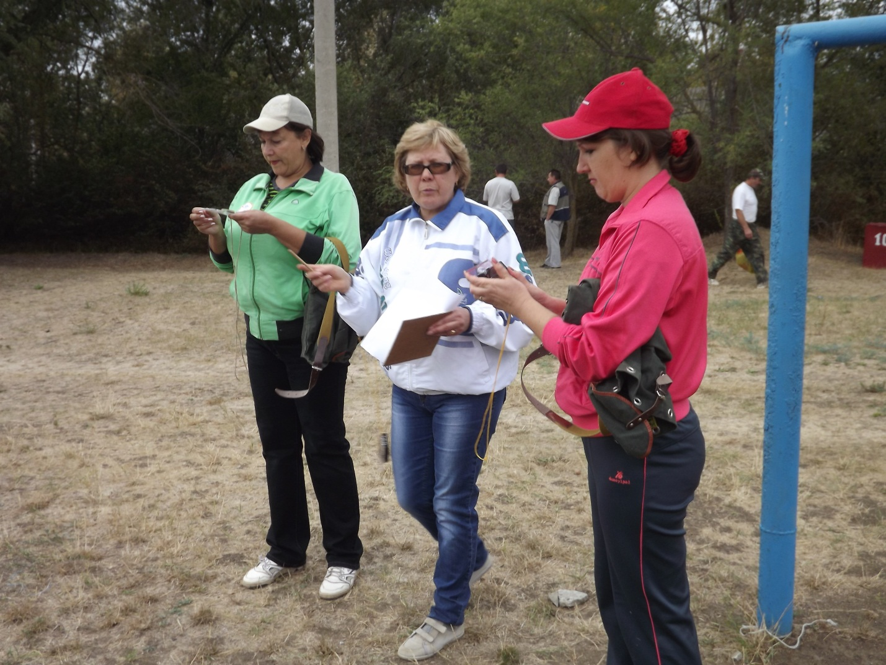

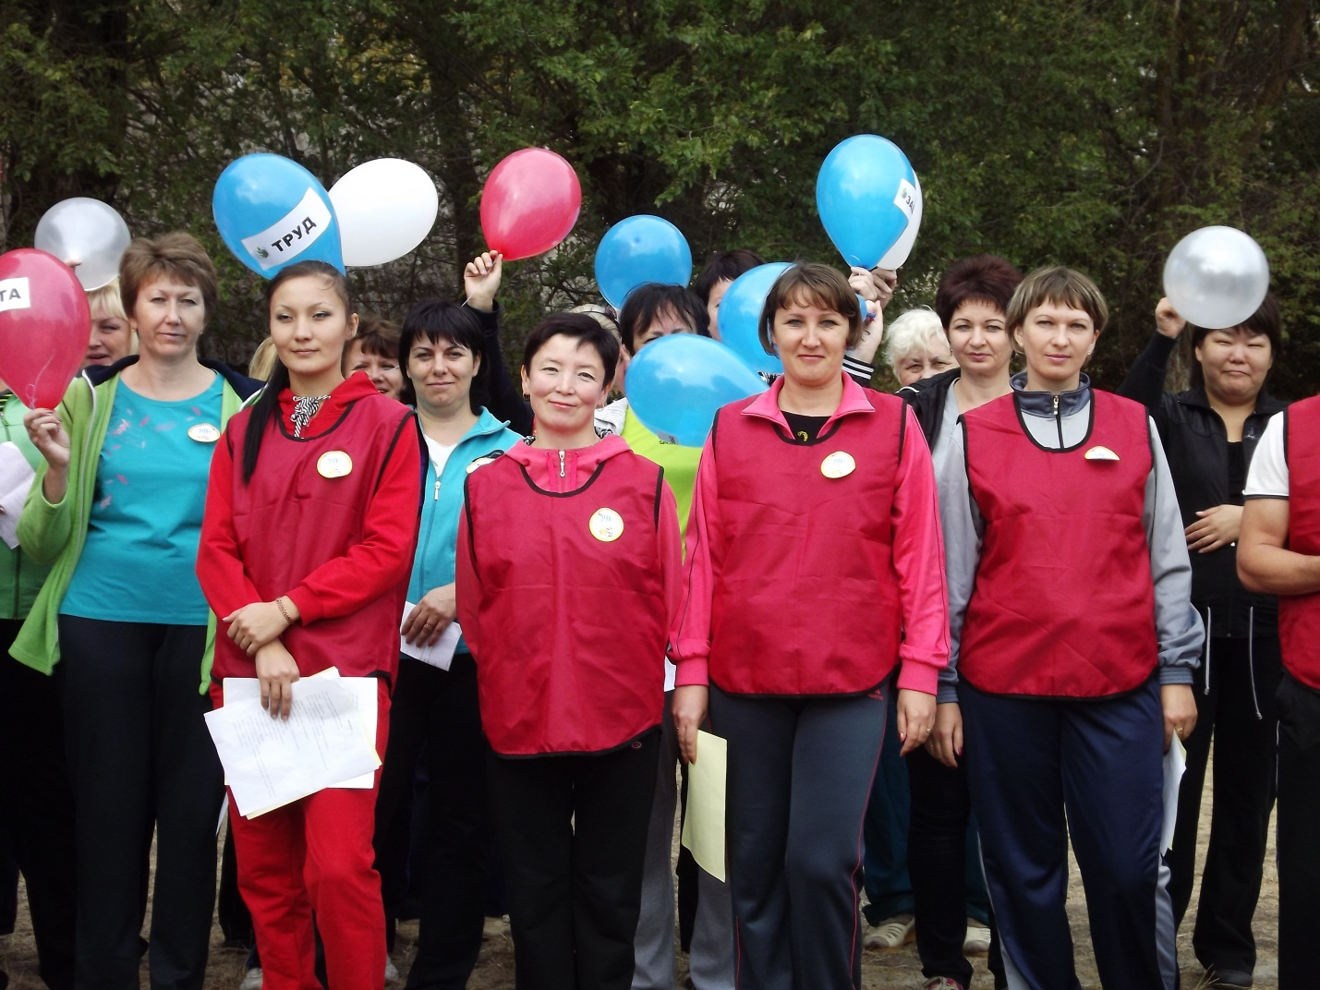

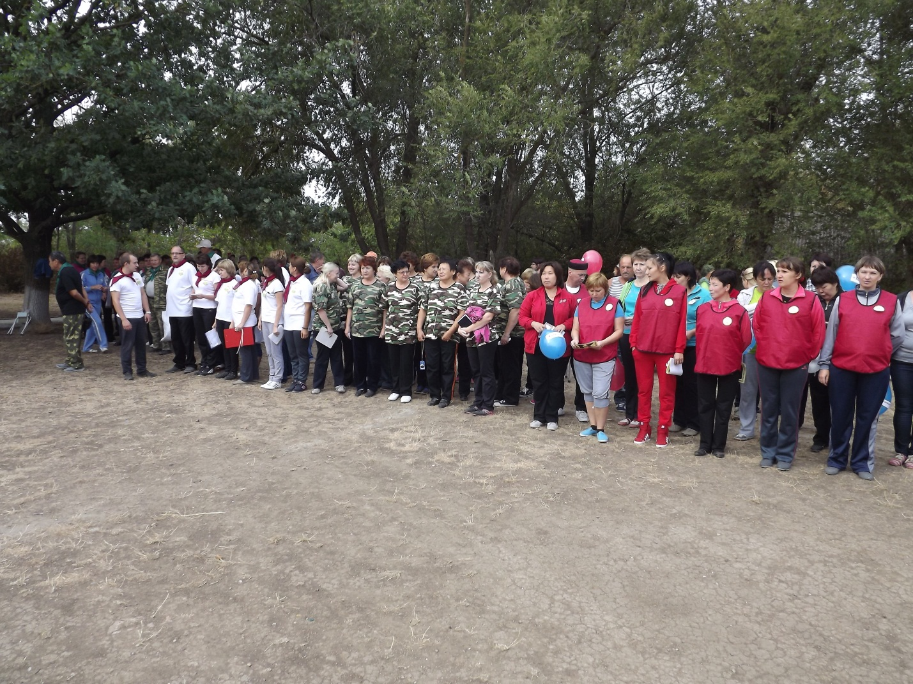

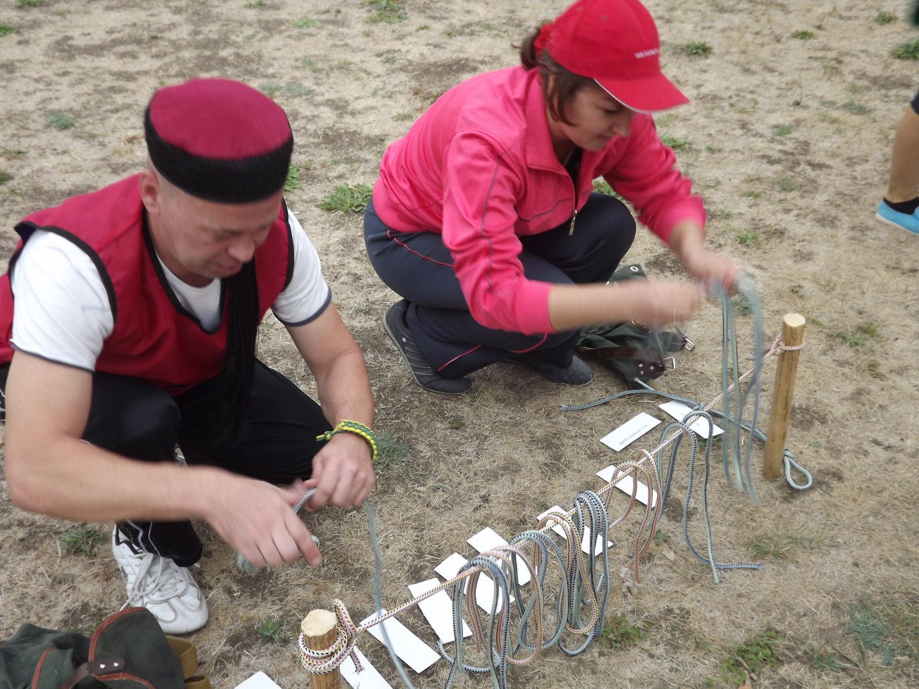

Оказание первой медицинской помощи
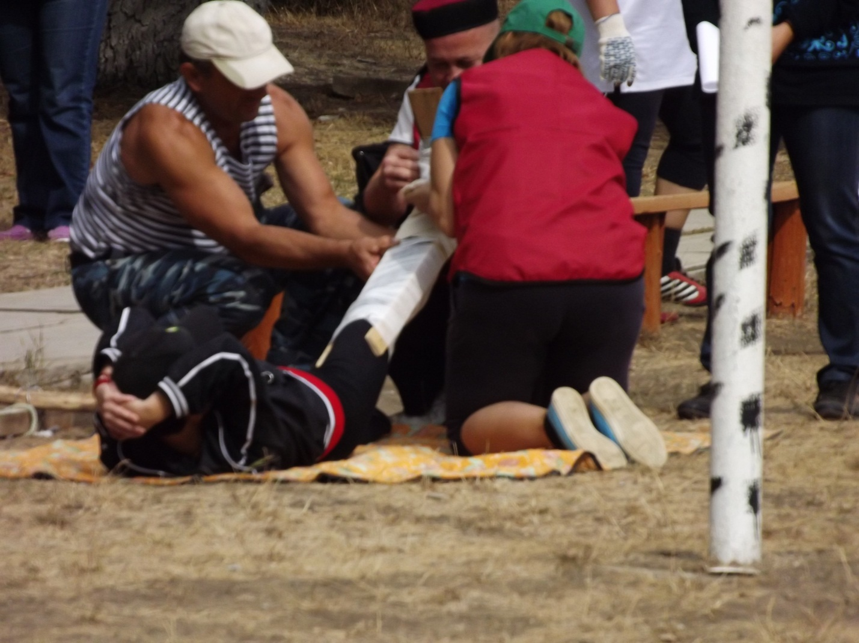
пережигание веревки

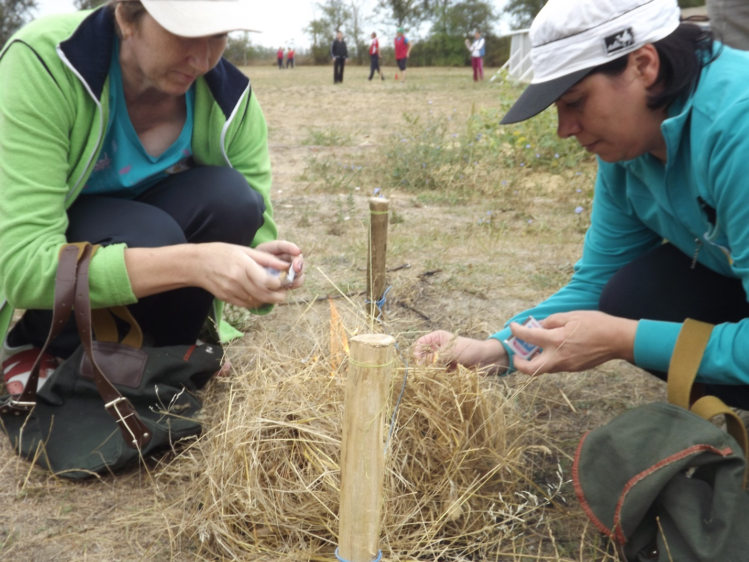

Художественная самодеятельность на профсоюзную тему. Яркая концертная программа стала хорошим подарком участником слёта.
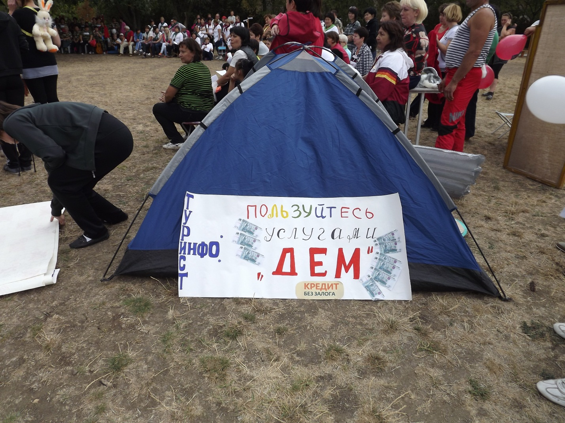
Выступает команда первичной профсоюзной организации Южной СОШ

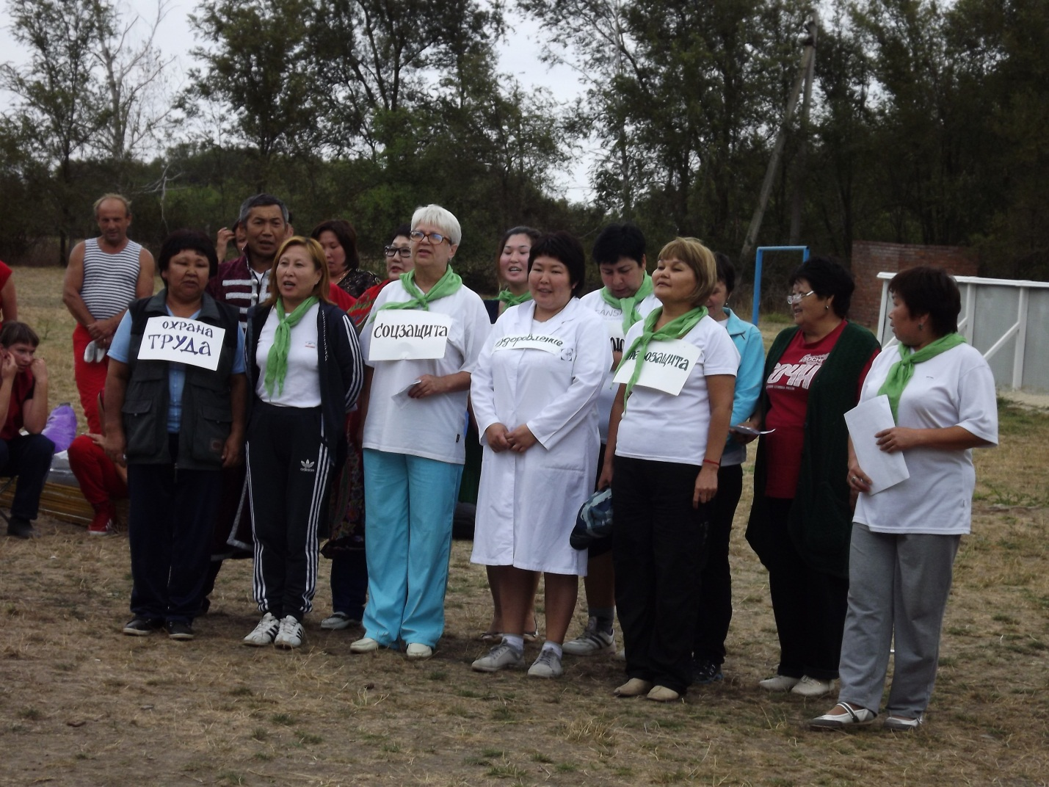
«Вступление в профсоюз» членов профсоюзной организации Веселовской СОШ
